**Результаты анкетирования учащихся «Организация школьного питания**

**в МКОУ СОШ № 2», г. Жиздра в 2024 – 2025 учебном году».**

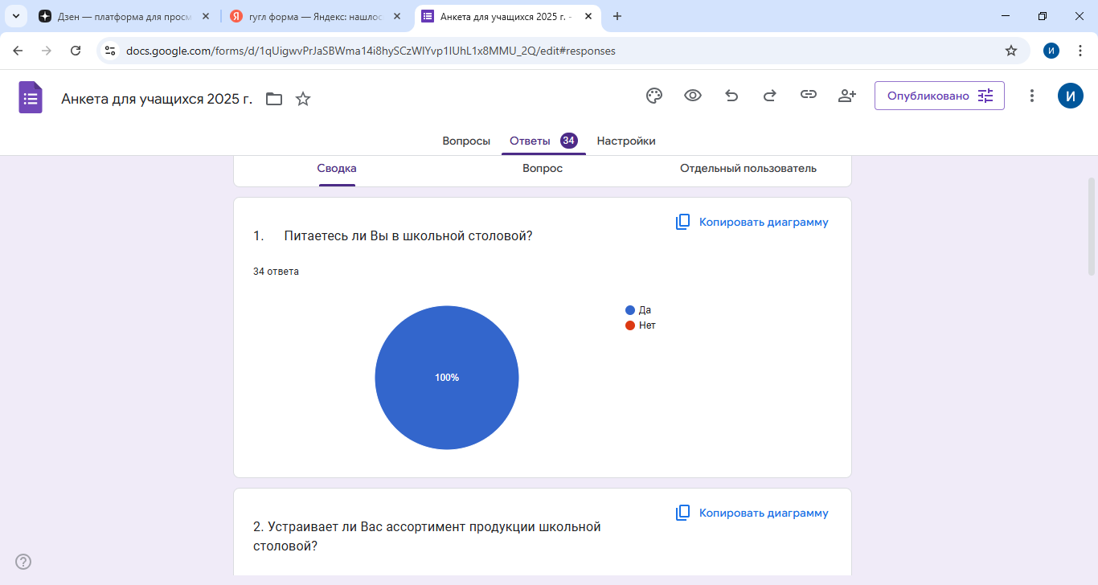**Апрель 2025 год**

